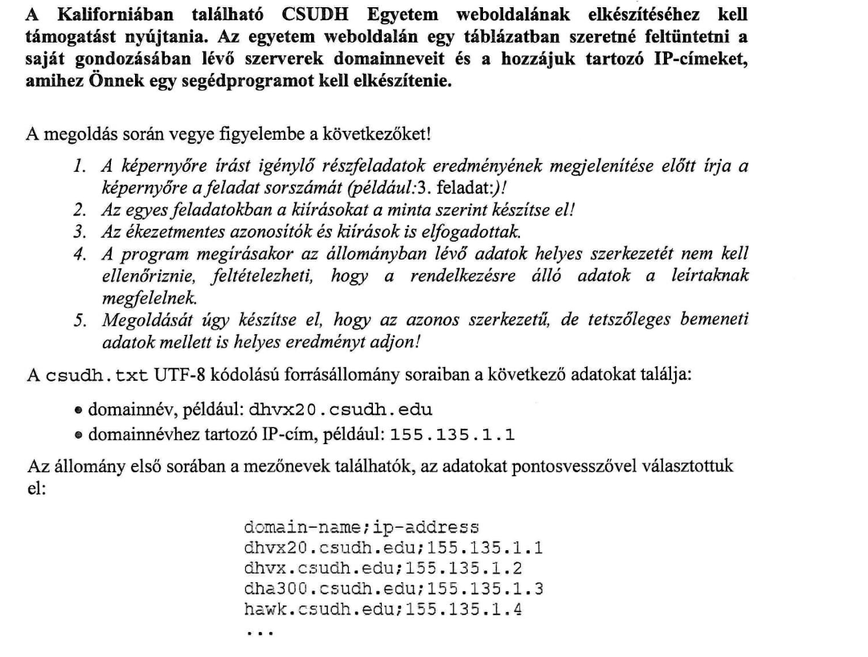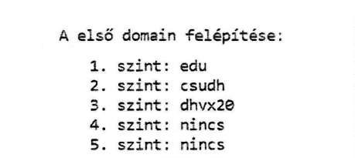

**1.** Készítsen konzolos alkalmazást csudh néven, amelyben megoldja a következő feladatokat!

**2.** Olvassa be a csudh.txt állományban lévő adatokat! Hozzon létre megfelelő

adatszerkezetet az adatok tárolására:

-Hozzon létre osztályt az ip címeknek. Az adattagok legyenek propertyk! Ha úgy érzi bővítse az osztályt olyan adattagokkal, amelyekket a feladat megoldásához szükségesnek érez! Az alapadatok csak konstruktoron keresztül legyenek módosíthatóak! (public get, private set)

-Az osztálynak legyen egy vagy több konstruktora, ami segít feldolgozni az adatokat! Pl. megkapja a fájl 1 sorát, és beállítja a jellemzőket!

**3.** Írja ki a képernyőre, a domainek-ip cím párosok adatait, és azt, hogy mennyi cím van a listában!

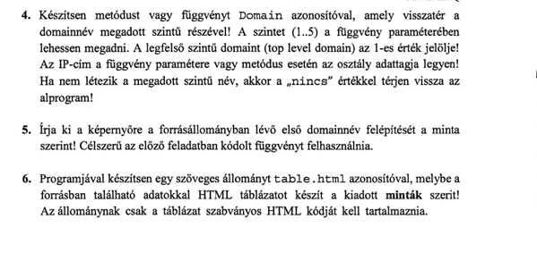

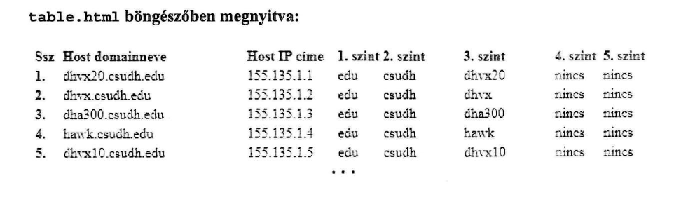

**7.** Készítsen tesztet a függvényhez!

A teszt vizsgáljon hibás és nem hibás eredményeket is!

**WPF-es feladat**

**8.** Készítsen grafikus wpf-es alkalmazást a következő feladatok megoldására, melynek

projektjét IpcimWPF néven mentse el!

**9.** Az alkalmazás grafikus felhasználói felületét alakítsa ki a minta szerint! Az ablak

címsorában a „IpcimWPF” szöveget jelenítse meg!

**10.** Az ablakon található datagride-ba a program induláskor töltse be a domain neveket és az ip címeket a csudh.txt állományból!

Az adatok tárolásához nyugodtan használja az előző feladatban megírt osztályokat, és

tárolja hasonlóan listában, vagy más alkalmas adatszerkezetben!

**11.** Oldja meg, hogy a „Bevitel” gomb megnyomása után a táblázatba kerüljön be a megadott domain-ipcím páros!

**12.** Ha a „mentés” gombra kattintunk, akkor mentse el az aktuális domain-ipcím listát a „domainek.txt” nevű fájlba!

Ha a mentés sikeres volt, akkor a „Sikeres Mentés!” felirat jelenjen meg egy felugró

ablakban! Ha az állomány mentése sikertelen, akkor a hibaüzenet (a hibához tartozó

beépített üzenet/message) jelenjen meg egy felugró ablakban! pl: Nincs írási jogosultság az adott helyhez…

